Общество с ограниченной ответственностью «Таксаналитикс»
123592, г. Москва, Строгинский бульвар, д. 7 к. 2. кв. 844, т. 8-495-108-79-49; +79269523934 info@taxanalytics.ru

Цены на услуги Юридической компании Taxanalytics

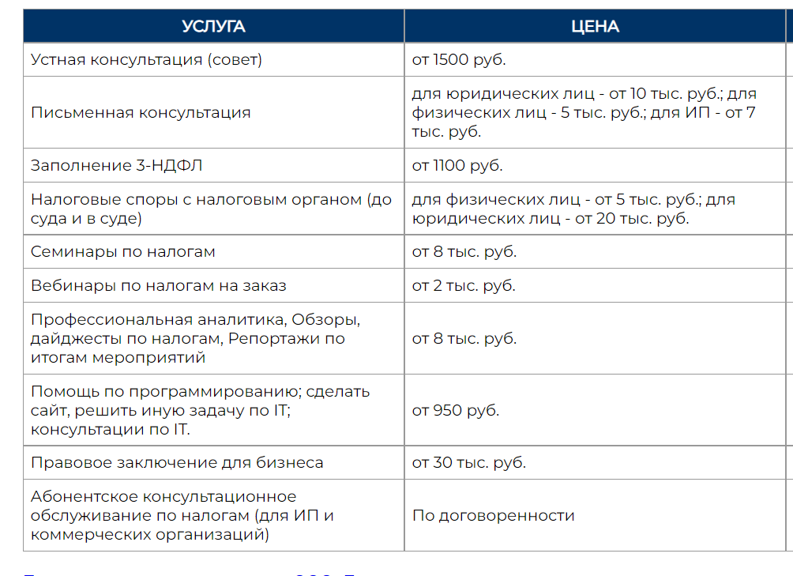
Звоните или пишите нам! т. 8-495-108-79-49; +79269523934 info@taxanalytics.ru

